Методические рекомендации
Координатору команды образовательной организации по участию в областном квесте для обучающихся «Твоя территория безопасности» 2022

Данные методические рекомендации предназначены для Координаторов команд, участников областного квеста «Твоя территория безопасности» (далее – Квест) – педагогических работников образовательной организации (классных руководителей, социальных педагогов, педагогов - психологов, заместителей директоров по воспитательной работе и т.д.).
Форма проведения профилактических мероприятий в рамках Квеста будет способствовать совершенствование системной комплексной работы по формированию у несовершеннолетних ценностных ориентаций, направленных на здоровый образ жизни в рамках профилактики употребления наркотических веществ в детской и молодежной среде.
Задачами квеста являются:
- формирование мотивации к ведению здорового образа жизни у участников Квеста, обучающихся образовательных организаций (далее - ОО);
- привлечение участников Квеста, опосредованного социального окружения к активной профилактике употребления наркотиков детьми и подростками;
- трансляция опыта по реализации эффективных практик профилактики употребления психоактивных веществ (далее - ПАВ) и формирования мотивации к ведению здорового образа жизни, реализуемых в ОО;
- повышение информированности детей, подростков, родителей и педагогов о возможности получения помощи в трудных жизненных ситуациях.
Электронные сертификаты командам Квеста, успешно выполнившим все задания, будут направлены на электронные адреса почт педагогов – координаторов, указанные при регистрации на сайте (www.stoppav.ru). Лучшие материалы, полученные организаторами Квеста в ходе проведения мероприятия (новости, фотографии, и другие информационные материалы), могут быть рекомендованы для распространения в образовательных организациях и использованы департаментом образования, науки и молодежной политики Воронежской области и государственным бюджетным учреждением Воронежской области «Центр психолого–педагогической поддержки и развития детей» для размещения в качестве объектов социальной рекламы, для организации выставок, создания дидактических материалов, тиражирования печатном или электронном виде. Организаторы Квеста оставляют за собой право исключить из участия в Квесте команду, допустившую при выполнении заданий:
- публикации материалов, не отвечающие целям и задачам Квеста, содержащие элементы или изображения, нарушающие общепринятые эстетические нормы;
- материалы, содержащие грамматические и орфографические ошибки, ненормативную лексику, либо имеющие недопустимо оскорбительный характер или тон, унижающие человеческое достоинство, разжигающие политические, религиозные и национальные разногласия, а также содержание, которых запрещено законодательством Российской Федерации;
- нарушение сроков выполнения заданий Квеста и данного Положения;
- публикации материалов, содержащие элементы или изображения, уже опубликованные в периодической печати, сети Internet и иных средствах массовой информации, содержащие элементы плагиата без ссылки на источник (Закон РФ «О защите авторских и смежных прав»);
- использование пространства группы «Поколение рунета» для хранения и/или распространения любых материалов, не относящихся к Квесту, в том числе нарушающих Законодательство РФ или права и законные интересы третьих лиц, либо содержащих вирусы или иной вредоносный код.
Оповещение участников квеста о начале и окончании этапов, задания этапов размещаются в группе «Поколение рунета» и на сайте https://stoppav.ru/. Например, так:
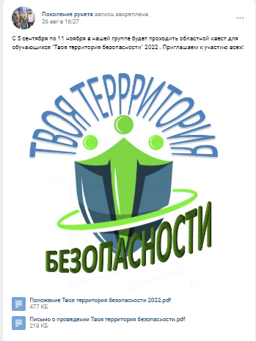
Для публикации новостей на стене группы используется кнопка «Предложить новость». Она становится доступной после вступления участника в группу «Поколение рунета».

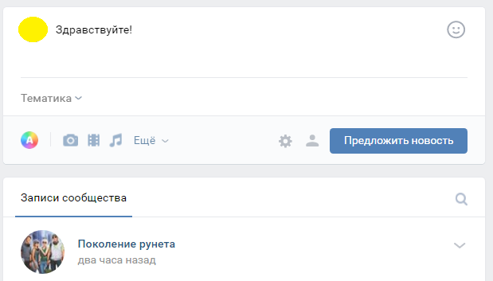
При возникновении вопросов по выполнению заданий квеста или подведению результатов этапов участники и координаторы могут связаться с администрацией группы с помощью кнопки «Написать сообщение».
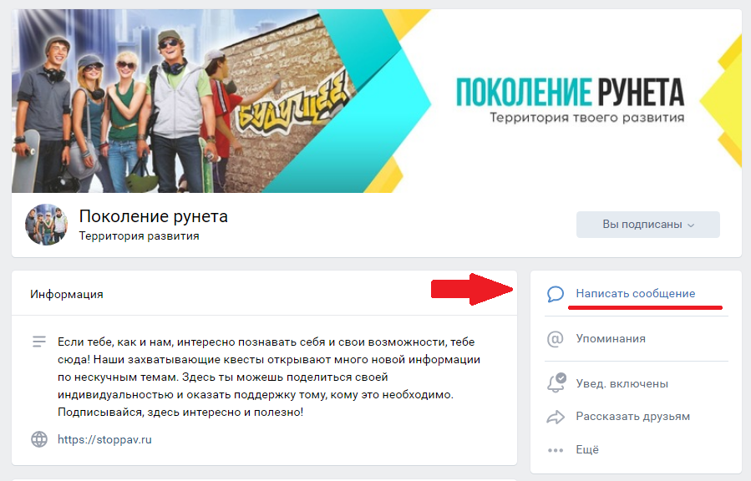
Описание заданий этапов Квеста
Подача заявок, регистрация команд (с 5 по 19 сентября 2022 года):
. Координатор формирует команду обучающихся на базе ОО. Команду необходимо зарегистрировать на сайте http://stoppav.ru/ в разделе «Конкурсы», подразделе «Областной квест для обучающихся «Твоя территория безопасности».
Рекомендуем при организации команды учесть следующие аспекты:
1. Деятельность команды координируют:
- педагогический работник (учитель, классный руководитель, социальный педагог, заместитель директора по воспитательной работе), далее – Координатор.
2. Для обеспечения безопасного участия команды в Квесте рекомендуется Координатору команды ознакомить обучающихся с правилами безопасного поведения в Интернете, используя методические материалы с сайтов:
http://www.ligainternet.ru | «Лига безопасного интернета»  Сайт содержит информацию для специалистов, родителей и детей по обеспечению информационной безопасности в среде Интернета.
http://detionline.com | «Дети России Онлайн»  Проект, посвященный вопросам социализации детей и подростков в развивающемся информационном обществе, а также проблемам их безопасности в современной инфокоммуникационной среде.
https://единыйурок.рф | «Единый урок»  Онлайн-площадка для проведения Единых уроков, тематических занятий и образовательных мероприятий, рекомендованных Министерством образования и науки Российской Федерации. Администрация портала аккумулирует и готовит материалы для проведения тематических уроков, а также предоставляет педагогам уникальные возможности и функционал для развития, общения и педагогической работы.
https://fcprc.ru | Федеральное государственное бюджетное учреждение «Центр защиты прав и интересов детей»  Сайт содержит методические материалы для обеспечения системы образования Российской Федерации в части защиты прав и интересов детей.
https://www.saferunet.ru | Центр безопасного Интернета в России  Сайт посвящен проблеме безопасной, корректной и комфортной работы в Интернете. Содержит практические советы, рекомендации по безопасности в сети.
https://www.mir.pravo.by | Детский правовой сайт  Содержит информацию о предупреждении правонарушений в Интернет–среде; причинах, способствующих возникновению компьютерной зависимости.
https://ifap.ru/ | Безопасность детей в Интернете  На сайте можно получить информацию об опасности, которая таится во Всемирной паутине.
http://rusla.ru | Информационный портал школьных библиотек России  Содержит информацию о безопасном и более ответственном использовании онлайн-технологий, особенно среди детей и молодежи по всему миру.
http://персональныеданные.дети/personalnye_dannye | Детская страница портала Персональные данные  Здесь Вы найдете различные материалы, которые были разработаны специалистами Роскомнадзора для педагогов, родителей, детей и подростков.  Они помогут детям понимать последствия, которые информационные технологии могут оказать на личную жизнь, и предоставят инструменты и информацию, необходимые для принятия решений в вопросах виртуальной жизни.
https://www.kaspersky.ru | Компьютерные угрозы. Интернет и дети  Сайт содержит информацию о защите ребенка при пользовании Интернетом.
https://nedopusti.ru | Социальный проект «Не допусти»  На сайте указаны горячие линии помощи жертвам Интернет – угроз.
3. Команда может состоять из обучающихся образовательных и организаций Воронежской области (далее – Участники) в возрасте от 12 лет и старше.
4. Команда может быть создана из обучающихся, как одного класса (группы), так и быть сборной из разных классов (групп), разновозрастной.
5. Рекомендуемое количество участников в одной команде: не менее 5, не более 30 человек. В выполнении заданий Квеста принимают участие все зарегистрировавшиеся участники команды.
6. Не рекомендуется включать в команду от образовательной организации обучающихся не зарегистрированных ранее в социальной сети «ВКонтакте».
7. С целью сплочения команды на этапе формирования необходимо обсудить с обучающимися:
- НАЗВАНИЕ КОМАНДЫ, отражающее либо тематику Квеста, либо специфику образовательной организации, команды в целом.
После подачи заявки Координатор собирает с каждого участника согласие на обработку персональных данных в бумажном виде. Фотографирует все согласия (включая согласие на обработку персональных данных самого координатора), создает из этих файлов один общий архив (zip или rar). Название архива должно содержать муниципальный район/городской округ и название образовательное организации (На пример: Лиски_СОШ1.rar, Воронеж_Лицей1.zip и т.п.) Куратор отправляет на stop.pav@mail.ru (письмо с пометкой в теме «Квест») следующие данные:
- наименование команды,
- муниципальный район/городской округ,
- название образовательное организации,
- данные куратора (ФИО, телефон, e-mail)
- архив с согласиями,
- файл со списком участников (ФИО, класс/группа).

Этап 1 (с 5 по 19 сентября 2022 года):
Задание 1: Видеоролик «Мифы о помощи: почему бывает сложно обратиться за поддержкой»:
Каждый участник команды смотрит видеоролик «Мифы о помощи: почему бывает сложно обратиться за поддержкой», который будет опубликован в группе ВКонтакте «Поколение рунета».
Задание 2: Коллаж «Аллея достижений»:
Каждый участник команды создает свое «Дерево достижений», которое может быть выполнено в различных техниках (квилинг, оригами, папье-маше, скрапбукинг и др.) из различных материалов (бумага, металл, фетр, фольга, природный материал, пластилин, глина, бисер и др.), нарисовано бумаге или создано с помощью графического редактора. Работы участников команды в электронном виде (фотография творческой работы) отправляет Куратору команды. Куратор создает общий коллаж, который публикует в группе ВКонтакте «Поколение рунета». Пост предлагается к публикации через кнопку «Предложить новость» и должен включать название команды, наименование ОО, муниципальный район/городской округ.
Требования к фото: фото в формате доступном для просмотра в ВКонтакте (JPG, GIF или PNG) (команда при успешном выполнении задания получает 1 балл).

Этап 2 (с 20 сентября по 3 октября 2022 года)
Задание 3: Инфографика «Дружба крепкая не сломается».
Каждый участник команды смотрит информационные материалы, которые будут опубликовано в группе ВКонтакте «Поколение рунета».
Задание 4: Видео ролик «Мой друг лучше всех…».
Команда создает видеоролик по следующему сценарию:
- На экране появляется участник и произносит «Мой друг <Имя> лучше всех…» или «Мой друг <Имя> самый лучший…» и т.д.
- Затем, он коротко рассказывает о своем друге.
- Камера переходит к следующему участнику. И так далее.
Во избежание разглашения персональных данных людей в видео ролике не следует называть фамилии друзей или включать в видеоряд изображения людей, не являющимися участниками команды.
Координатор команды присылает видеоролик администраторам группы «Поколение рунета» для публикации. Пост должен включать название команды, наименование ОО, муниципальный район/городской округ.
Требование к видео: горизонтальное видео, формат доступный для просмотра ВКонтакте (AVI), длительность не более 2 минут (1 балл).

Этап 3 (с 4 по 17 октября 2022 года):
Задание 5: Опрос «Кто тебе поможет?».
В течении всего этапа Организаторы публикуют на стене в группе ВКонтакте «Поколение рунета» информационные материалы о ресурсах и службах, которые может использовать ребенок в сложных жизненных ситуациях (детский телефон доверия, школьная служба медиации, телефонная линия «Ребенок в опасности» и т.д.).
Все участники команды проходят опрос «Кто тебе поможет?». Каждый участник команды принимает участие в онлайн – опросе в группе «Поколение рунета». Опрос является анонимным, участие в нем не оценивается.
Задание 6: Ребус «Кто тебе поможет?».
Команда разгадывает ребус, один общий ответ направляет администраторам группы «Поколение рунета» через кнопку «Предложить новость». Пост должен включать название команды, наименование ОО, муниципальный район/городской округ. В случае правильного ответа команде начисляется 1 балл. Списки команд, которые прислали ответы на ребус публикуются в течении всего этапа. Правильный ответ на ребус опубликуют Организаторы после окончания этапа 19 октября в группе ВК «Поколение рунета».

Этап 4 (18 по 31 октября 2022 года):
Команда совместно с координатором организует и проводит тематические мероприятия «Недели психологии» для обучающихся, учителей, родителей своей образовательной организации (анкетирование, опросы, викторины, занятия, акции, флэш-мобы и т.д.). После проведения мероприятий присылает отчет от команды в группу «Поколение рунета». Для этого необходимо: нажать «Предложить новость» и написать новость (пост) по плану:
- название команды или имена участников команды (обязательно настоящие);
- образовательная организация и муниципальный район;
- рассказ о выполнении задания (кто участвовал в мероприятии, количество, интересные эмоциональные эпизоды, что нового узнали, научились и т.д.);
- фотографии, видео выполнения задания;
-цветовое оформление поста - в позитивных золотисто-желто-оранжевых цветах.
Отчет о каждом мероприятии должен быть оформлен отдельным постом. Каждый пост оценивается в 1 балл. Если команда оформила несколько мероприятий в один пост, то команде будет начислен только 1 балл.
Требования к фото: фото в формате доступном для просмотра в ВКонтакте (JPG, GIF или PNG) (1 балл). Требование к видео: горизонтальное видео, формат доступный для просмотра ВКонтакте (AVI), длительность не более 2 минут.
Команда может создавать не ограниченное количество постов.
Все основные командные задания этапов являются обязательными для прохождения Квеста. Количество баллов, набранное командами, будет учитываться при подведении итогов Квеста.

Подведение итогов
Командам, набравшим по итогам Квеста от 3 до 5 баллов, в период с 1 по 11 ноября 2022 года направляются:
- электронные сертификаты участников областного Квеста для обучающихся «Твоя территория безопасности»;
- электронное благодарственное письмо педагогу ОО, курировавшему команду обучающихся.
Командам, участвовавшим во всех четырех этапах и набравшим по итогам Квеста от 6 и более баллов, в период с 1 по 11 ноября 2022 года направляются:
- электронные сертификаты победителей областного Квеста для обучающихся «Твоя территория безопасности»;
- электронное благодарственное письмо за подготовку команды – победителя областного квеста для обучающихся «Твоя территория безопасности» педагогу ОО, курировавшему команду-победителя Квеста.
При возникшей необходимости организаторы Квеста оставляют за собой право определить и наградить благодарственными письмами наиболее активных участников Квеста.

